**考试注意事项**

1. 考试时间为：**6月30上午9:00~11:00**
2. 试卷下载到本地，并将试卷命名为：**班级_学号_姓名.docx** 或者 **班级_学号_姓名.doc。**班级为: **姚老师计科班/姚老师图灵班/罗老师班**(根据上课班级选择)
3. 在试卷上填好**姓名、学号、教学班级(**班级为: **姚老师计科班/姚老师图灵班/罗老师班)**
4. 答题内容请拍照，然后将**答案的照片嵌入到试卷word文档中的相应题目后面**。
5. 在**6月30日上午11:05之前**把试卷的word文档发送到如下邮箱：
   1. 姚老师班级： [wshyao@suda.edu.cn](mailto:wshyao@suda.edu.cn) 同时抄送：[178146227@qq.com](mailto:178146227@qq.com)
   2. 罗老师班级： [xzluo@suda.edu.cn](mailto:xzluo@suda.edu.cn) 同时抄送：[279501713@qq.com](mailto:279501713@qq.com)
6. 邮件主题：**班级-期末考试答卷，**班级为: **姚老师计科班/姚老师图灵班/罗老师班**(根据上课班级选择)
7. 不得重复发送邮件，如果多次发送邮件，以第一个邮件为准。
8. 在**6月30日上午11:05以后发送的邮件自动认为没有提交试卷**，成绩为0分。

**微型计算机技术期末考试试卷**

**班级__姚老师图灵班__学号_1927405160_姓名___张昊____成绩___________________**

1. 在嵌入式系统的硬件图中，MCU的电源引脚上一般都会接一些电容，请描述电源引脚接电容的作用是什么？(10分)

答：

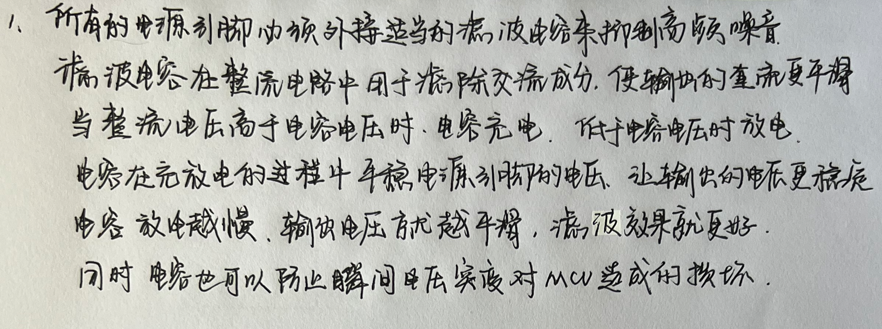

1. 假设在地址0x20000004处有一个.word类型的整数4，请编写一段汇编程序实现如下功能：（1）读取地址0x20000004处的.word数据；(2)将该数加1；(3)将该数写回到原来地址处。(15分)

答：

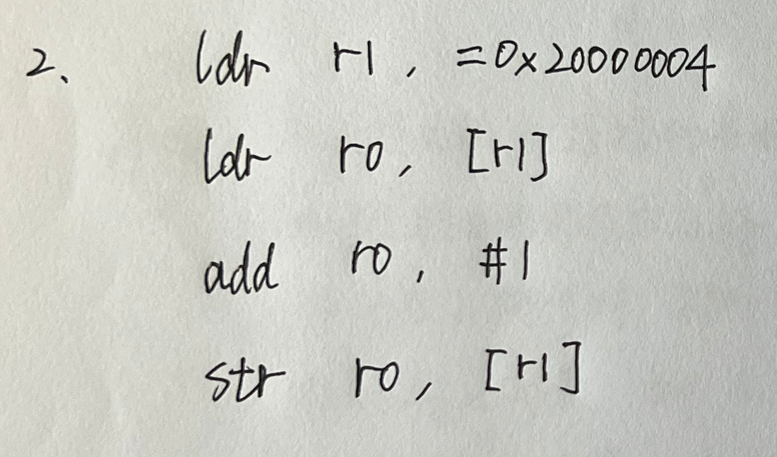

1. GPIO也就是通用I/O，是MCU的输入/输出基本形式。GPIO作为输入引脚时，可以用高电平表示有输入信号和低电平表示无输入信号，也可以用低电平表示有输入信号和高电平表示无输入信号。请将STM32L431芯片的PTA0引脚设计为输入引脚，用于获取按键状态，要求按键闭合时为低电平，按键断开时为高电平。要求画出STM32L431芯片的PTA0引脚电路图，并说明原理。（10分）

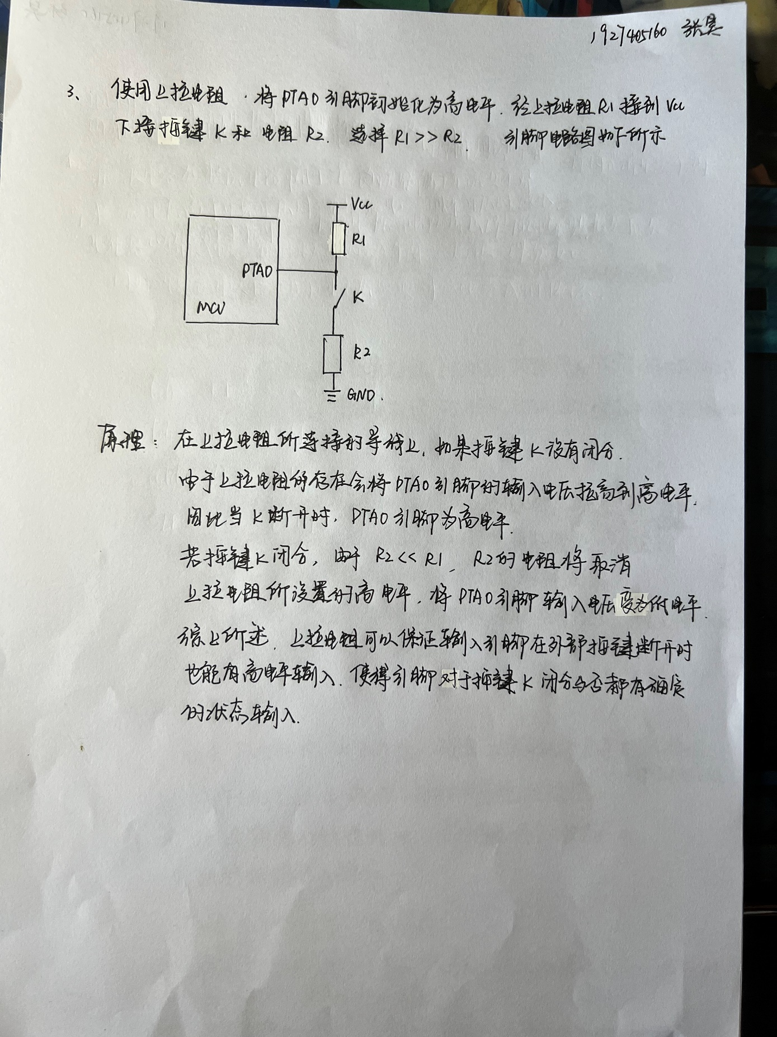

1. Flash是MCU中常用的一种数据掉电保持的存储器，可以用于保存代码、必须保存的数据等。Flash常用的操作有擦除、读数据和写数据。请描述Flash的写数据过程(10分)。

答：

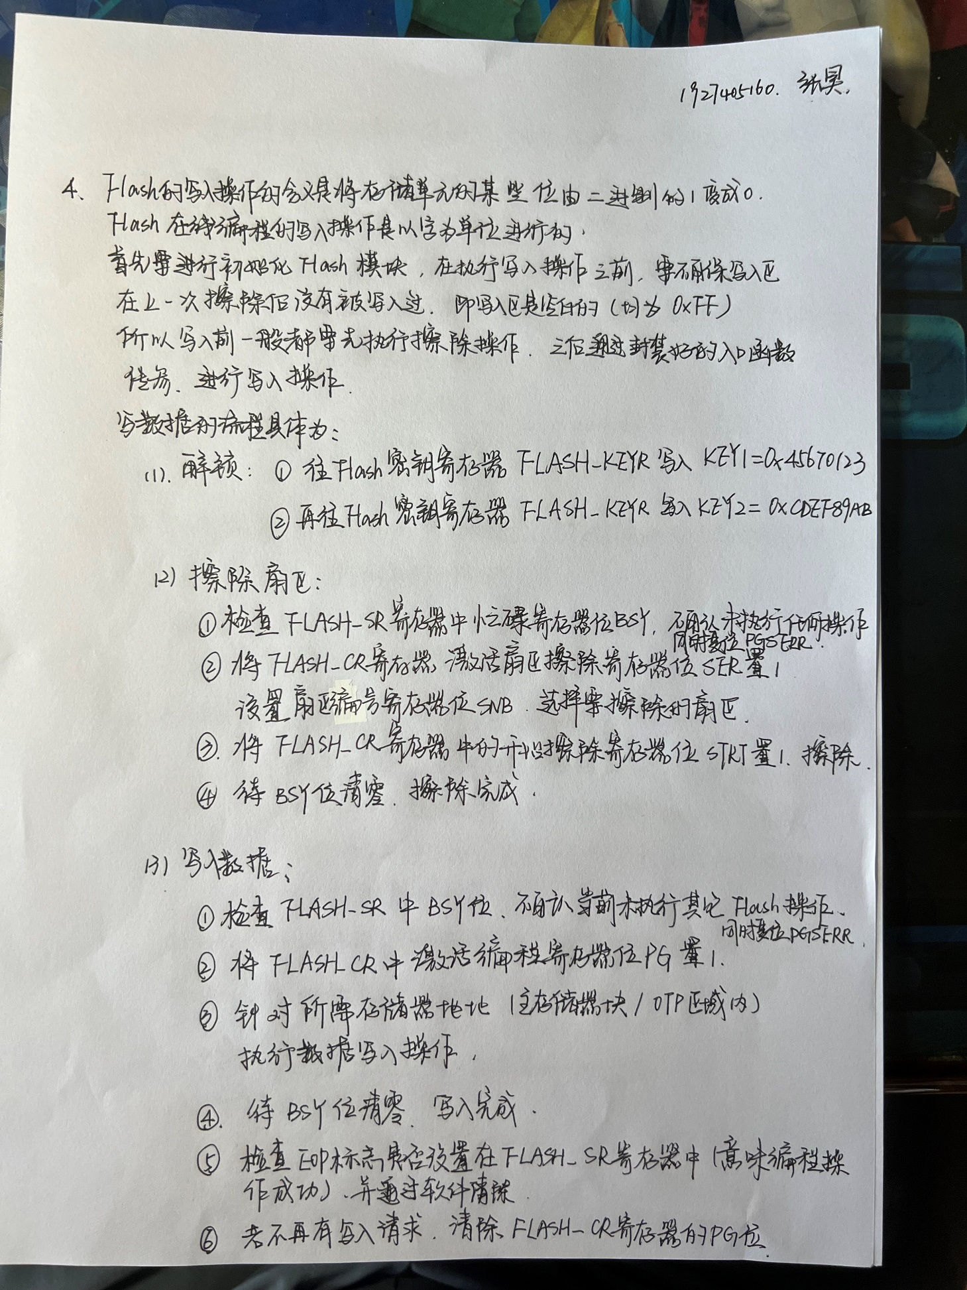

1. 波特率是串行通信的一个重要指标，串行通信参数设置如下：8位数据位，1位停止位，无校验位，波特率为9600。请描述波特率的含义，并计算串行通信传输一个.word数据所需要的时间(要求写计算过程)。（15分）

答：

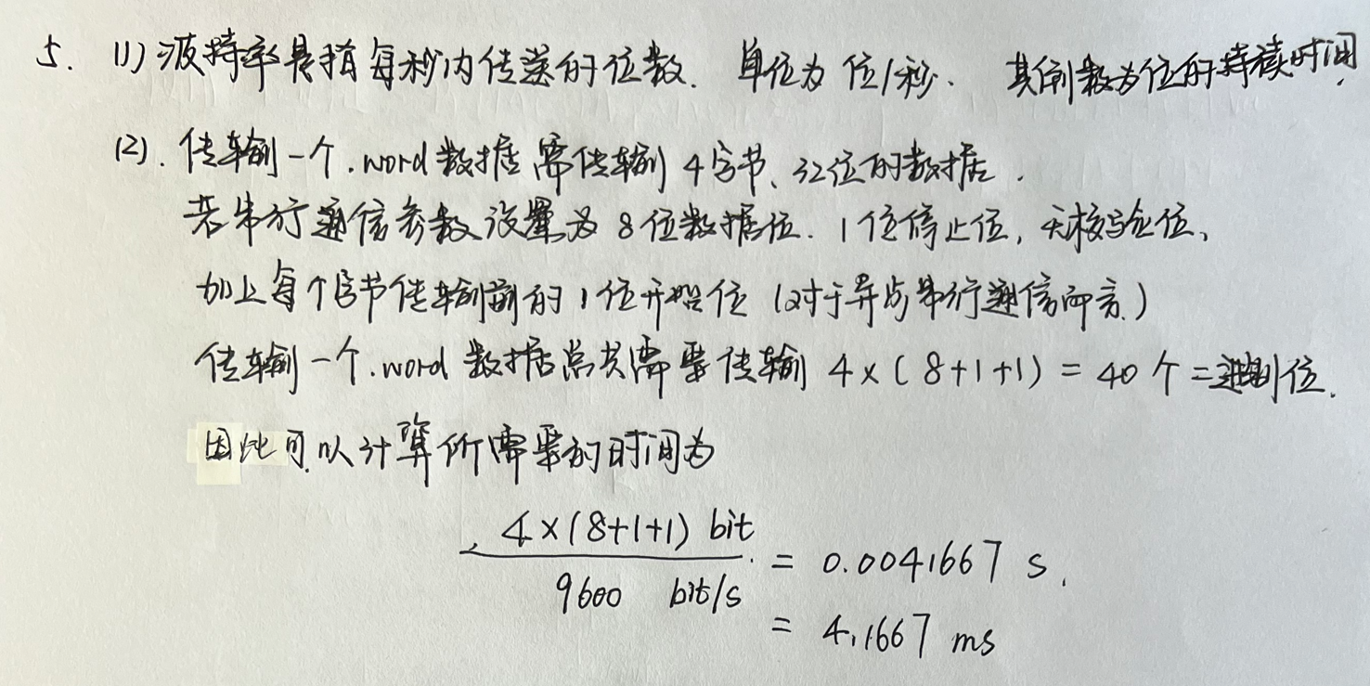

1. 模数转换(ADC)是MCU一个常用的设备，ADC有很多技术指标，如转换精度，输入方式，滤波问题，物理量回归等，其中输入方式分为单端输入和差分输入，请简单描述两种输入方式的原理，并说明各自优缺点。如果应用场景对ADC采样精度要求比较高，则应该采用哪种输入方式？(20分)

答：

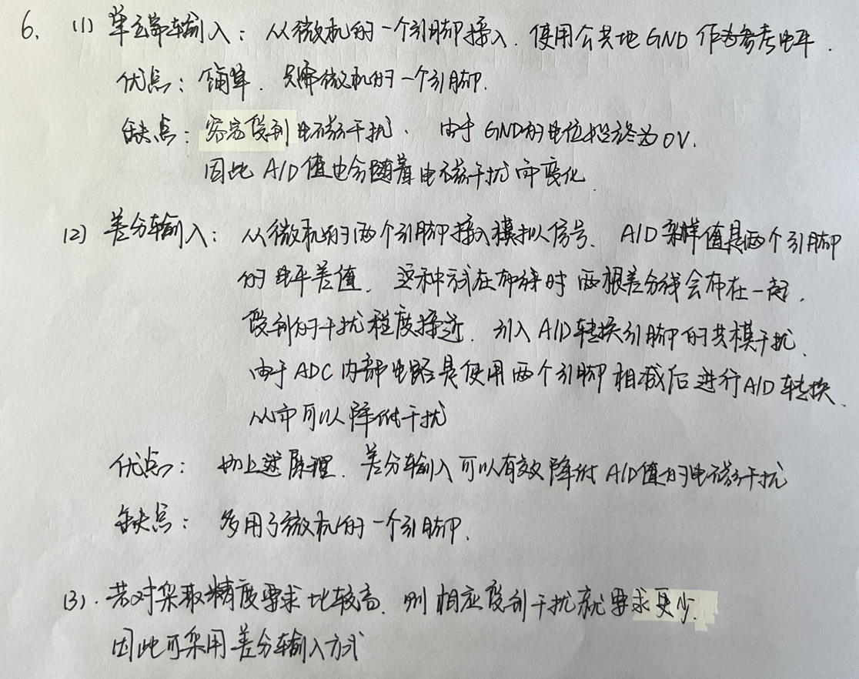

1. MCU的定时器具有很多用途，产生周期性事件就是其主要用途之一。SysTick模块是STM32L431的一个内核定时器，有两个主要的寄存器，分别是重载计数寄存器(STRVR), 0xE000E014)和计数寄存器(STCVR, 0xE000E018)。MCU的内核时钟为120MHz，PTA0引脚配置为输出。现在要求使用SysTick实现从PTA0引脚输出频率为60KHz的方波，请用文字简单描述实现过程，无需程序。（20分）

答:

